**«Приключения Фрекен Бок».**

***Сценарий праздника, посвященного Дню дошкольного работника***

***для детей старшего дошкольного возраста.***

***Автор: музыкальный руководитель МБДОУ д/с №35 О. С. Шурашова.***

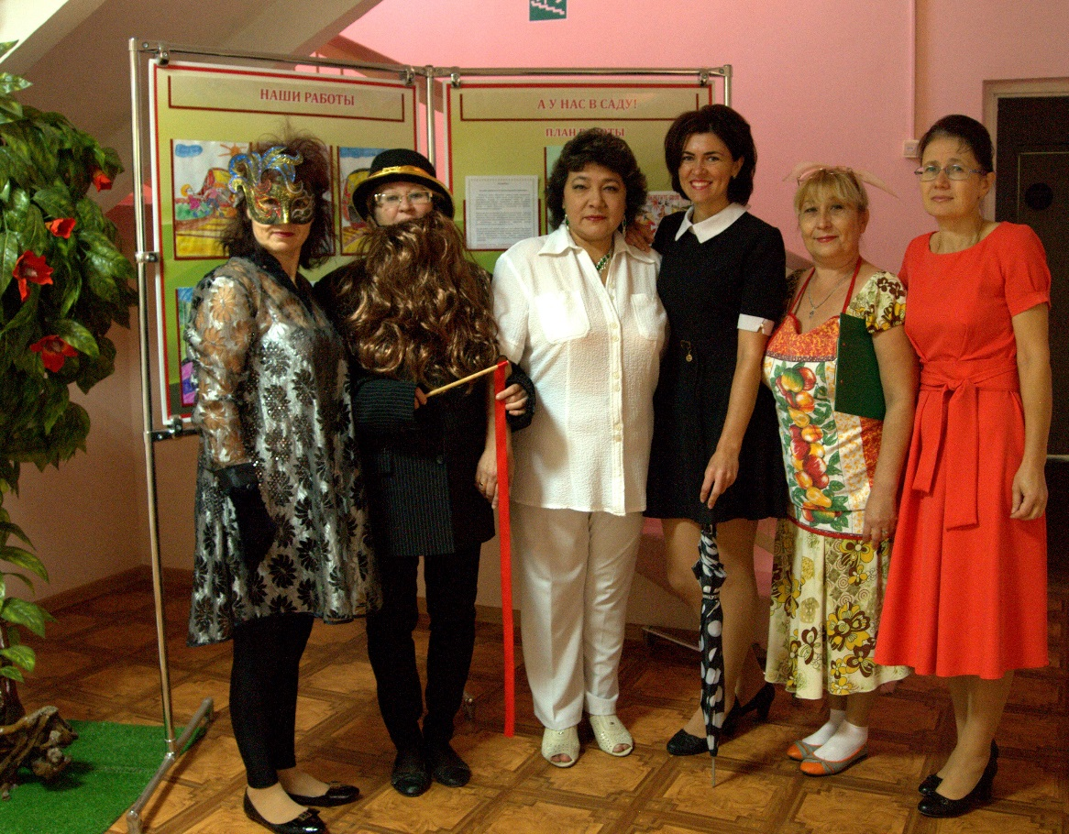

**Цель:** расширить представление у детей о работниках детского сада, создать условия для повышения активности участия родителей в жизни детского сада.   
**Задачи:**  
*Образовательные:*  
формировать певческие навыки, начинать пение после вступления, петь слаженно, чётко произносить слова песен;  
*Развивающие:*  
развивать творческую инициативу в танце,  
развивать умение двигаться в соответствии с характером музыки и ритмической пульсацией; развивать эмоциональную отзывчивость.  
*Воспитательные:*  
формировать уважительное отношение к труду дошкольных работников; воспитывать эстетический вкус.

**Методическое обеспечение:** фонограмма музыкальных произведений, мультимедийная установка, музыкальный центр, костюмы персонажей Фрекен Бок, Мэри Поппинс, Карабас, Грелла.

**Предварительная работа**: разучивание песен, стихов, танцев, сценок. Перед праздником дети подготовительной группы раздают пригласительные на праздник всем сотрудникам детского сада.  
**Ход мероприятия:**

*Зал празднично украшен, под торжественную музыку выходит музыкальный руководитель.*

**Музыкальный руководитель.** Здравствуйте, дорогие друзья! Я очень рада приветствовать вас в нашем уютном зале. Сегодня мы отмечаем день дошкольного работника, это замечательный праздник и все здесь присутствующие имеют к нему самое непосредственное отношение. На праздник принято приглашать гостей и сегодня мы пригласили вас – самых близких и преданных единомышленников. Ведь воспитание детей, согласитесь, очень сближает! Мы хотим рассказать историю, которая могла произойти и в соседнем районе, но произошла она именно в нашем районе. Итак, в одном детском саду, в одной группе жила-была воспитательница по имени Фрекен Бок…

*Под музыку выходит Фрекен, напевая мелодию.*

**Фрекен.** Так, сейчас придут мои подопечные, надо быто во всеоружии. Где мои очки? А так вот же они*. (Находит очки на голове)****.***

*Под музыку А. Рыбникова из к/ф «Усатый нянь» выбегают дети подготовительной группы и начинают «шалить».*

**Фрекен.** *(Строго)*Дети, дети, нам надо заниматься!

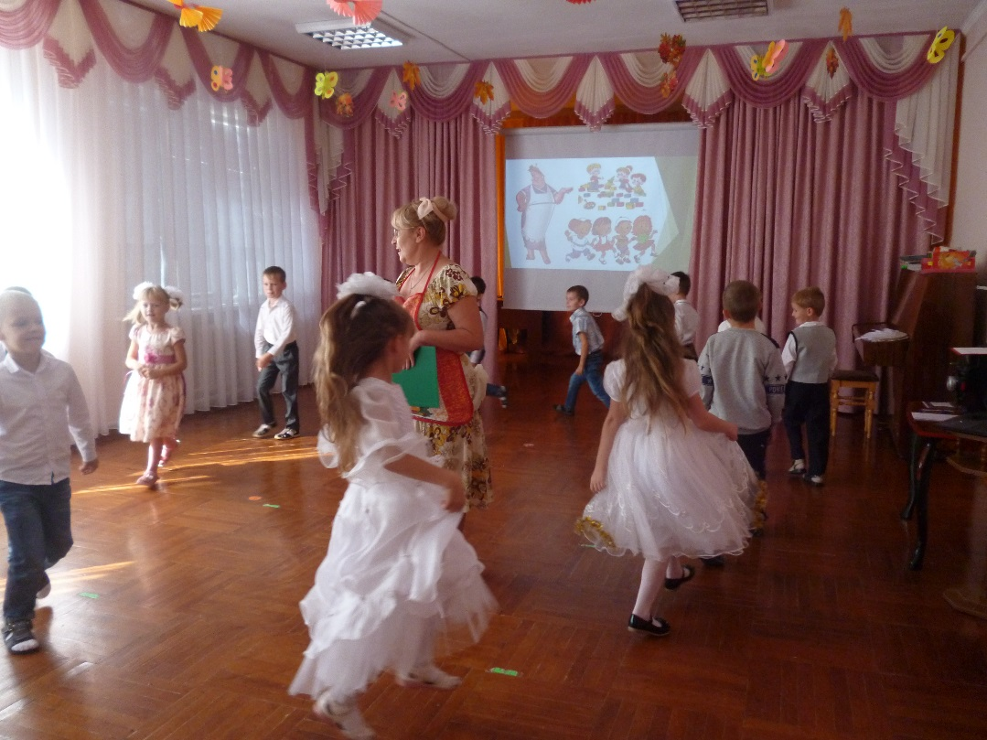

**Дети.** А мы не хотим!

**Фрекен.** Почему же вы не хотите заниматься?

**Дети.** А вот почему!

**Дети исполняют танец «Мы маленькие дети, нам хочется гулять»**

**Фрекен.** Боже мой, что же мне делать с этими шалунишками? (Плачет, садится на стул, к ней подходит девочка из старшей группы, дети подготовительной группы продолжают «шалить» на заднем плане чуть потише).

**Девочка.** Уважаемая мисс Фрекен Бок, я знаю, что Вам может помочь!

**Фрекен.** И что же?

**Девочка.** Вот эта волшебная палочка! Мне ее подарила крестная и она всегда выручает меня, попробуйте и Вы!

**Фрекен.** Какой же ты добрый ребенок, давай попробуем. А как это работает? *(Трясет палочку).*

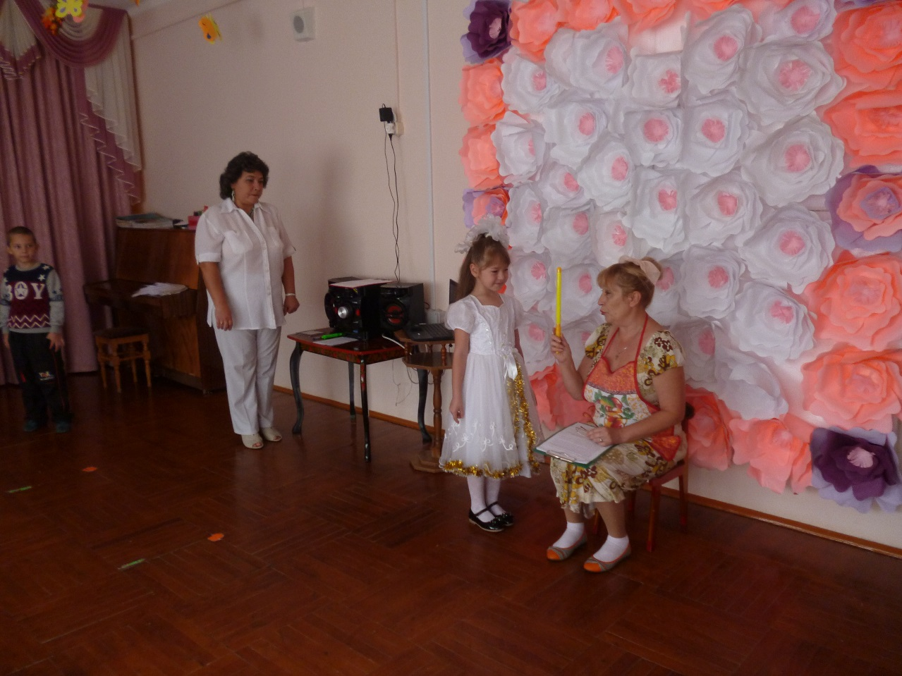

**Девочка.** Нет, нет, не так. Надо закрыть глаза, произнести волшебные слова и загадать заветное желание.

**Фрекен.** Хорошо, давай попробую! (*Закрывает глаза, что-то шепчет. Звучит музыка А. Рыбникова из к/ф «Приключения Буратино» «Песня Карабаса», выходит Карабас-Барабас, в руках плеть).*

**Карабас.** Так-так, достопочтеннейшая мисс Фрекен Бок, что у Вас тут происходит, что за шум?

**Фрекен.** Ах, дорогой мой Карабасик, не могу я справиться с этими детишками-шалунишками. Может Вы мне поможете?

**Карабас.** Сейчас попробую, с куклами я здорово умею справляться! (*Дети шумят громче, Карабас кричит на них и замахивается плетью. Подходит старший воспитатель, держит за руку Карабаса).*

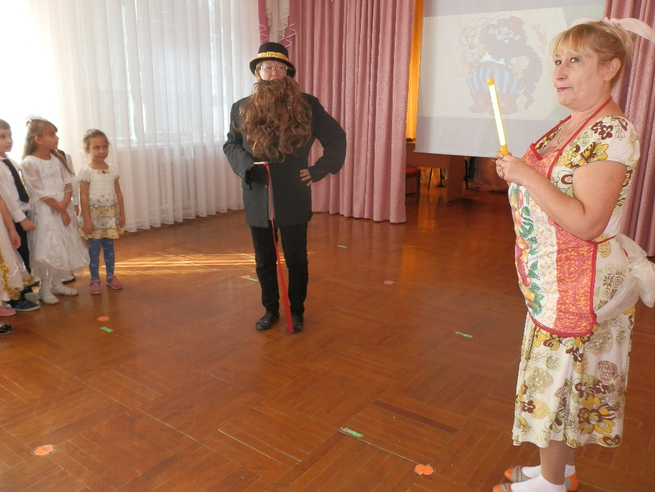

**Ст. Воспитатель.** Нет, нет, не смейте поднимать руку на детей, это не педагогично! Мисс Фрекен Бок, немедленно выключайте волшебную палочку! *(Фрекен выключает, Карабас кружится и убегает за кулисы).*

**Фрекен.** Так, что же не так пошло? Наверно, я слабо загадала желание, попробую еще раз. *(Закрывает глаза, снова шепчет. Звучит зловещая музыка, в зал врывается Королева Грелла, в руках у нее палка с колючкой).*

**Грелла:** Боже мой, какой шум, какой гам! Уважаемая Фрекен, что у вас тут происходит?

**Фрекен.** Ах, милейшая королева Грелла, не могу я справиться с этими детишками-шалунишками. Может Вы мне поможете?

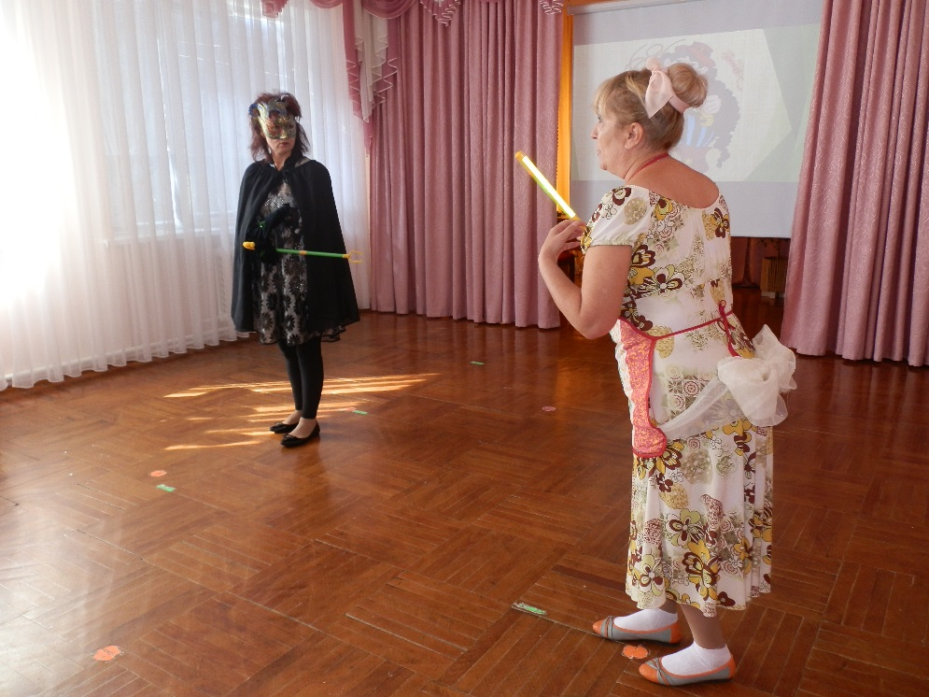

**Грелла:**

Мы – Королева Грелла,

Мы - правим очень строго!

И двадцать восемь карликов

Работают на нас.

А если они не слушаются,

А если они не делают –

Мы палкою с колючкою

Заставим слушать нас!

Так где ваши карлики, показывайте мне их. О-о-о! Вот они! Почему вы не работаете? Немедленно марш на работу!

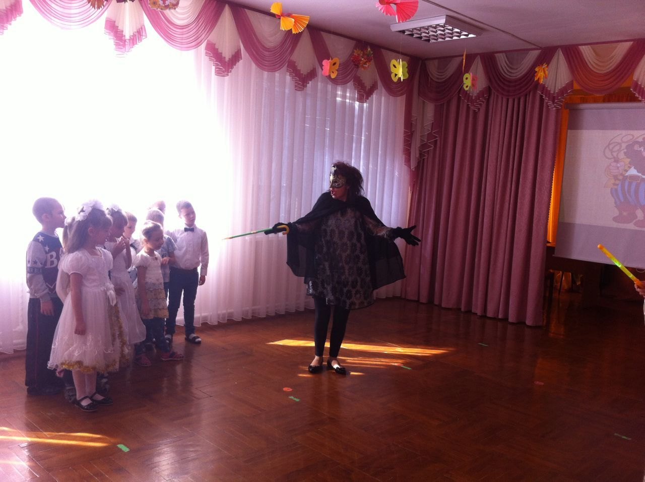

**Дети.** Нет! *(Дразнят Греллу).*

**Грелла:** Возражать?! Нам?! Королеве Грелле?! Несносные карлики! Я вам сейчас покажу!!! *(Начинает замахиваться на детей палкой с колючками. Подходит старший воспитатель, держит за руку Греллу).*

**Ст. Воспитатель.** Нет, нет, не смейте поднимать руку на детей, это не педагогично! Мисс Фрекен Бок, немедленно выключайте волшебную палочку! *(Фрекен выключает, Грелла кружится и убегает за кулисы).*

**Фрекен.** Так, что же опять не так пошло? Наверно, я слабо загадала желание, попробую еще раз. *(Закрывает глаза, снова шепчет. Звучит музыка М. Дунаевского из к/ф «Мэрри Поппинс, до свиданья», появляется Мэри).*

**Мэри Поппинс.**

Здравствуйте, дети! Меня зовут Мэри Поппинс.

Я самая лучшая няня на свете.

Об этом, конечно, знают все дети. Я рада встретиться с вами в этом уютном зале на празднике, в этот удивительный осенний день. А что у вас случилось, дорогая Мисс Фрекен Бок, почему Вы такая грустная?

**Фрекен.** Ах, дорогая Мэри, не могу я справиться с этими детишками-шалунишками. Приходил Карабас-Барабас, прилетала королева Грелла, но никто не смог мне помочь. Может Вы мне поможете?

**Мэри Поппинс.** Давайте, я попробую. (Мэри поет песенку «Леди Совершенство», дети начинают с ней танцевать и перестают шуметь, потом выстраиваются полукругом и читают стихи).

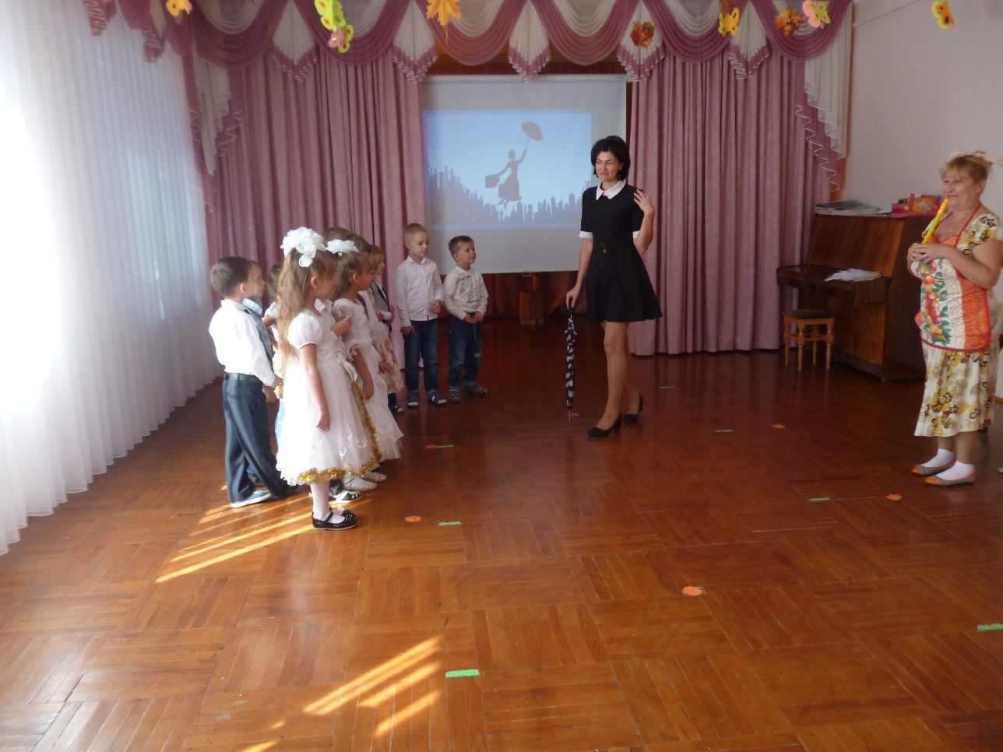

**Ребёнок.**

Рано – рано мы встаём, утром в детский сад идём,

        Чтоб скорее подрастать, чтобы всё на свете знать!

**Ребёнок.**

        Дружим с краскою и кистью, нарисуем сад и листья,

        И берёзу, и траву, волка, зайца, и лису!

**Ребёнок.**

        Два плюс два в уме слагаем, по слогам слова читаем.

**Ребёнок.**

        Всё умеем делать сами, помогать на кухне маме,

        Одеваться, руки мыть, очень вежливыми быть!

**Песня А. Филиппенко «Детский сад».**

**Мэри Поппинс.** Вот видишь, Мисс Фрекен Бок, какие дети воспитанные и умные.

**Фрекен.** Да Вы просто волшебница! Скажите, дитя мое, откуда ты, из какой сказки?

**Мэри Поппинс.** Я - воспитатель из детского сада № 35!

**Фрекен.** Как же Вы справились с этими шалунишками, в чем секрет?

**Мэри Поппинс.**

Мой метод доступный и очень простой:

Все дети должны заниматься с душой.

В нашем детском саду все сотрудники любят детей, и они отвечают нам взаимностью.

**Фрекен.** Ну, что ж попробую и я так воспитывать детишек!

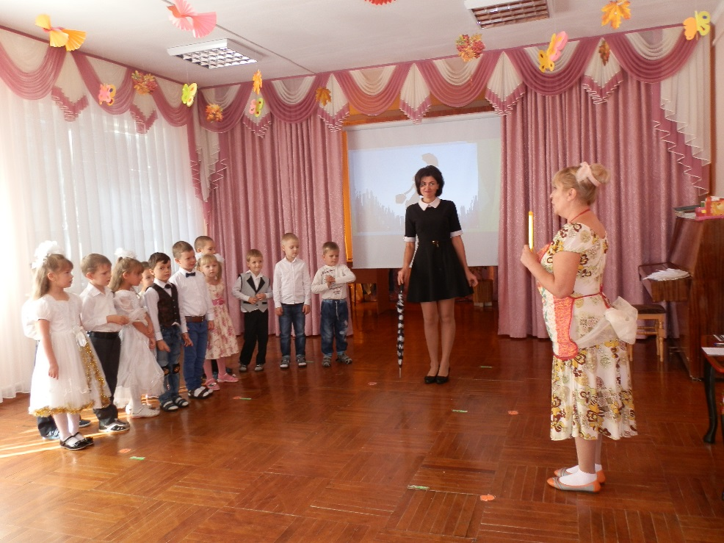

**Музыкальный руководитель.** Хотите верьте, хотите – нет, но вот такая история произошла в нашем районе. А в нашем детском саду работают замечательные люди, любящие детей и свою профессию! Давайте поприветствуем их! Это:

Заведующий Морозова Ольга Владимировна,

Старший воспитатель Бут Лилия Викторовна,

Воспитателя младших групп:

Волченко Галина Александровна,

Сопрун Валентина Николаевна,

Ларина Лариса Валерьевна.

**Ст. Воспитатель.**

Музыкальный руководитель Шурашова Ольга Вячеславовна.

Воспитатели старших групп:

Козырь Надежда Борисовна,

Галий Ирина Юрьевна,

Петрова Юлия Анатольевна.

**Музыкальный руководитель.**

Старшая медсестра Рожкова Лидия Владимировна,

Заведующий хозяйством Нагорная Наталья Васильевна,

Наши замечательные повара:

Школенко Любовь Александровна,

Юрченко Светлана Викторовна,

Машинист по стирке белья Байбуз Валентина Федоровна.

**Ст. Воспитатель.**

Наши чудесные помощники воспитателей:

Сысоева Лиля Петровна,

Клименко Светлана Филимоновна,

Михалина Анна Александровна,

Морозова Любовь Константиновна.

**Музыкальный руководитель.**

Наша Золушка Горицкая Ольга Александровна,

Профессор Очумелые ручки Васильев Александр Ефимович.

**Ст. Воспитатель.**

Наши бдительные сторожа:

Любимова Елена Михайловна,

Рожков Виктор Иванович,

Волченко Владимир Иванович.

**Заведующий.** Мы поздравляем с праздником всех работников дошкольных учреждений, отдающих ежедневно тепло своих сердец детям.Мы уверены, что ваша доброта и педагогическое мастерство, превратят каждый день для воспитанников детском саду в день радости и счастья!

**Совместный танец детей с воспитателями: «Птицы, мои птицы».**

